Муниципальное бюджетное общеобразовательное учреждение лицей №1 имени М.В. Ломоносова г. Орла

Демонстрационный вариант аттестационной работы по физике в 10 классе

Инструкция по выполнению работы
Время выполнения аттестационной работы 90 минут
Работа состоит из заданий
Оценивание аттестационной работы
0-8 баллов «2» (неудовлетворительно)
9-12 - «3» (удовлетворительно)
13-15 «4» (хорошо)
16-20 «5» (отлично)

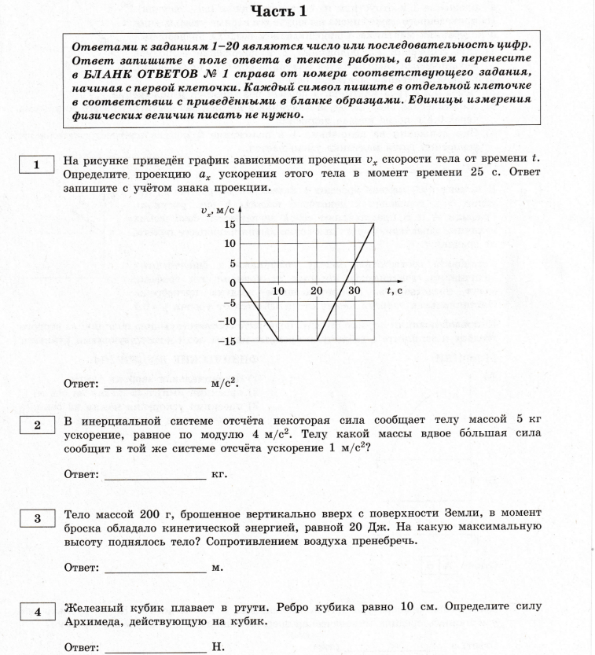
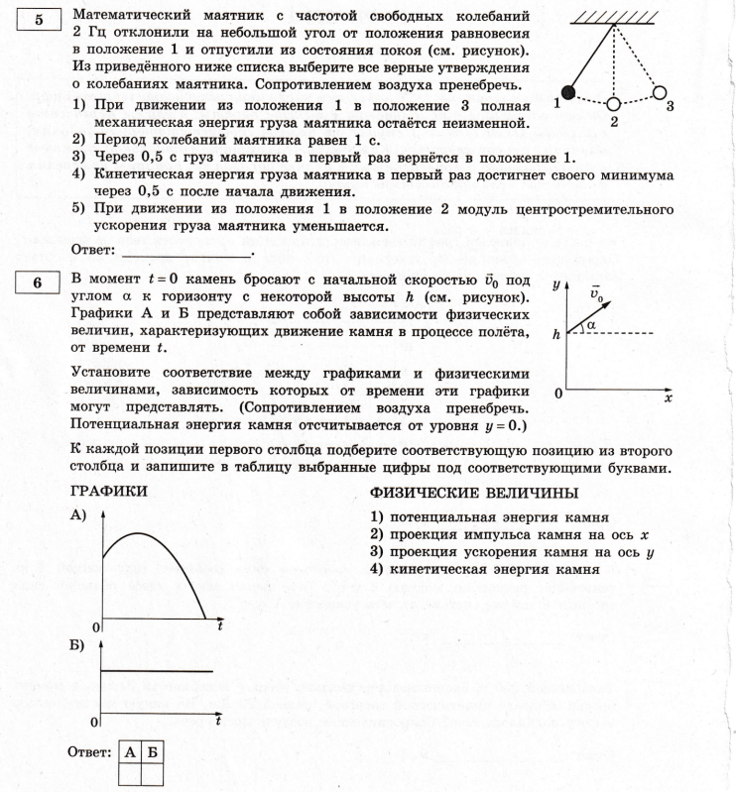
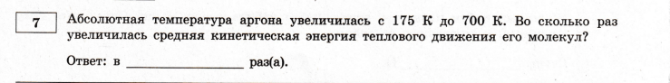
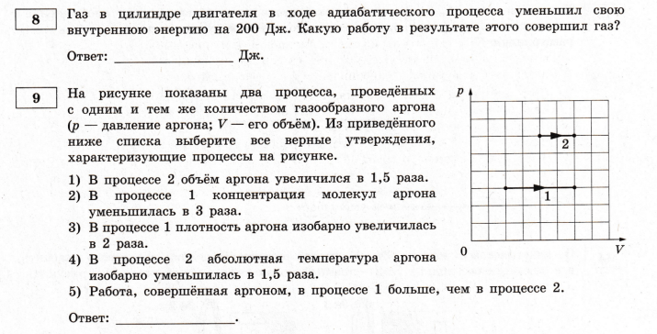
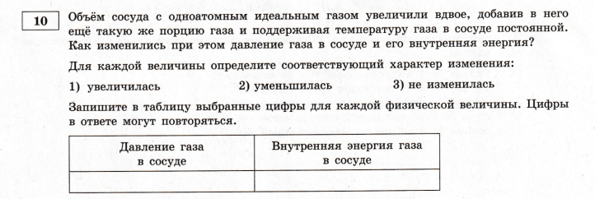
11. 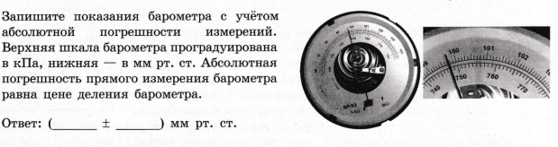
12. 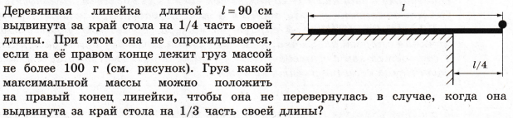
13. 